**Jaka pamięć RAM do procesorów AMD Ryzen 7000 i platformy AM5?**

**Już 27 września w sklepach pojawią się zaprezentowane pod koniec sierpnia procesory AMD Ryzen z serii 7000 oraz płyty główne z gniazdem AM5, które kompatybilne są z pamięcią DDR5. Na ten moment czekali wszyscy entuzjaści sprzętu komputerowego na świecie, a dziś odpowiemy na pytanie jaka pamięć RAM będzie dla tych procesorów optymalna. Sprawdź, na co postawić, by uzyskać wysoką wydajność nowego komputera!**

Już 27 września w sklepach pojawią się zaprezentowane pod koniec sierpnia procesory AMD Ryzen z serii 7000 oraz płyty główne z gniazdem AM5, które kompatybilne są z pamięcią DDR5. Na ten moment czekali wszyscy entuzjaści sprzętu komputerowego na świecie, a dziś odpowiemy na pytanie jaka pamięć RAM będzie dla tych procesorów optymalna. Sprawdź, na co postawić, by uzyskać wysoką wydajność nowego komputera!

Na łamach portali tematycznych zdążyły pojawić się już artykuły prezentujące różnice między DDR4 i DDR5, a to za sprawą wypuszczonej na początku roku platformy Alder Lake. Wszystkie artykuły powiązane z tym tematem posiadały jedną, wspólną rzecz – pamięć DDR5 jest za droga i lepiej postawić na nieco mniej wydajny, dojrzały już przecież standard DDR4. Takiej opcji nabywcy platformy AM5 mieć jednak nie będą, ponieważ ta nie zaoferuje kompatybilności wstecznej. To oczywiście cios, właśnie ze względu na cenę pamięci DDR5 i choć można się spierać, że kupno płyty głównej DDR4 dla Alder Lake jest błędem, ponieważ faktycznie zamykamy sobie drogę do nowego standardu (płyty z DDR4 nie są kompatybilne z DDR5 i na odwrót), oszczędności wynikające z tego zagadnienia są niemałe i brać je pod uwagę należało.

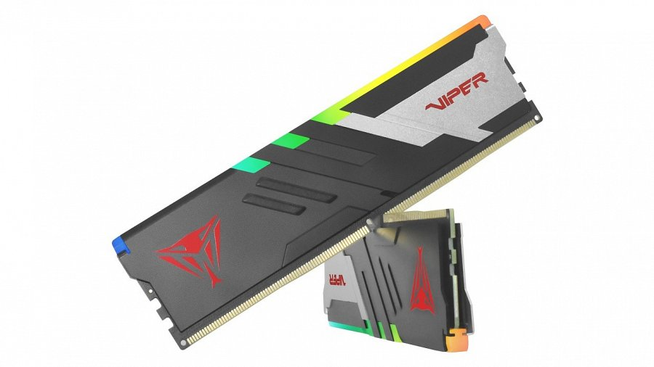

Podstawka AM5 z takim problemem nie będzie się borykać wcale, ponieważ nie będziemy mieli nawet możliwości zakupu płyty wspierającej starszy standard DDR4. Może to i dobrze, ponieważ osoby ze zdecydowanie mniejszym budżetem na komputer mogą przecież zwrócić wzrok ku ciągle dostępnej i rozwijanej platformie AM4, gdzie znajdziemy taki procesor jak Ryzen 7 5950X czy doskonałego do gamingu Ryzena 7 5800X, co zagwarantuje, że nie zostaniemy po tych kilku latach z niczym. Fakty jednak są niezaprzeczalne. W ciągu dosłownie 9-10 miesięcy, standard DDR5 zaczyna wypierać DDR4, a różnica między nimi będzie się od tego momentu jedynie bardziej pogłębiać.

**Optymalizacja, słowo klucz**

Pamiętacie przejście z DDR3 na DDR4? Ja pamiętam i było dokładnie tak, jak dziś. Pierwsze iteracje DDR4 nie mogły się pochwalić tak naprawdę niczym, ponieważ opóźnienia pamiątek takich jak G.Skill Ripjaws rzędu CL7 przy 1866 MHz czy 2400 MHz z CL11 z łatwością pokonywały standardowe wówczas DDR4-2133. Bardzo podoba sytuacja jest z DDR4 i DDR5. Aktualnie DDR4 jest bardzo dojrzałym standardem, gdzie pamiątki o taktowaniu 4000 MHz przy opóźnieniach CL16 z powodzeniem konkurują ze znacznie szybszymi DDR5 i to w realnych zastosowaniach.

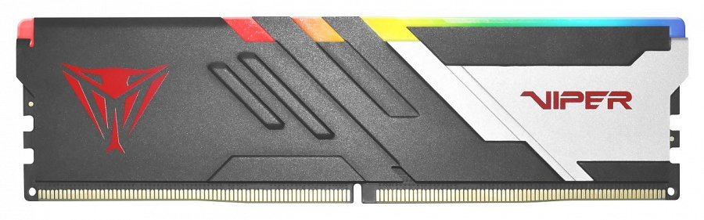

Różnica ta w ciągu ostatnich ośmiu miesięcy się jednak pogłębiła, na co idealnym przykładem jest gra Marvel’s Spider-Man, w której po raz pierwszy tak naprawdę widzimy wyższość DDR5 nad DDR4 (via. Hardware Unboxed). Wyposażony w pamięć DDR4-3200 MHz CL14 DR procesor Core i9 12900K był o 26% wolniejszy niż ten sam procesor z pamięcią DDR5-6400 w rozdzielczości 1080p z GeForce RTX 3090 Ti. I jeśli mielibyśmy do czegoś przypadek ten zakwalifikować, postawilibyśmy na wyjątek ze względu na optymalizację śledzenia promieni, choć takowych zapewne w przyszłości nie unikniemy. Z tego też powodu przy okazji składania nowego komputera warto po prostu postawić na DDR5 i mieć spokój. Wynika to z ciągle spadających cen modułów – tych tanich.

**Jaka pamięć RAM do AMD Ryzen 7000?**

Dochodzimy w końcu do najistotniejszej dziś kwestii – procesorów AMD Ryzen 7000. Wiemy już – co zresztą potwierdził sam Robert Hallock -, że optymalną konfiguracją RAM dla nowych jednostek jest DDR5-6000 i wzięto w tym wypadku pod uwagę cenę, stabilność i wydajność. Robert Hallock potwierdził również, że optymalną konfiguracją będzie w tym wypadku AUTO:1:1, ponieważ FCLK od teraz automatycznie dostosuje się do taktowania pamięci zainstalowanej w komputerze, ponieważ zależy w dużej mierze od samej pamięci. Dla DDR5-5300 FCLK wynosi 1767 MHz, a dla DDR5-6000 już 2000 MHz, a zatem każda konfiguracja ma swoją optymalną wartość FLCK. Stąd AUTO:1:1 zapewni najlepszą wydajność, jeśli nie jesteśmy najlepszymi overclockerami na świecie. Dodatkowo, FLCK może pracować nawet w trybie 3000 MHz, co tylko pokazuje, że wyselekcjonowane procesory będą w stanie uzyskać całkiem spore efekty z lepszej pamięci RAM. Z FCLK i wydaniem ostatecznego werdyktu należy się jednak wstrzymać, przynajmniej do momentu, w którym powstaną odpowiednie testy.

Od razu w oczy rzuca się zestaw Patriot Viper Venom DDR5-6200 CL 40, który przy platformie Alder Lake, dzięki kościom Hynix, uznawanych aktualnie za jedne z najlepszych jeśli chodzi o DDR5, poradził sobie wręcz znakomicie, wyraźnie prześcigając tym samym G.Skill Ripjaws S5 DDR5-5600 CL 38 czy Corsair Dominator DDR5-5200 CL 38. Zdecydowanej poprawie uległa wydajność po OC – tutaj wyłania się właśnie zaleta stosowania kości Hyniksa – gdzie wraz procesorem Core i9-12900K uzyskano stabilne nastawy DDR5-6400 CL 36-38-38-74 lub DDR5-6200 CL 34-36-36-70. Ostatecznie chodzi jednak o wydajność ogólną i tutaj Patriot Viper Venom zaznacza swoją wyraźną dominację, gdzie po OC jest o ok. 5%-7% szybszy od konkurencyjnych zestawów wymienionych powyżej.

Gorzej ma się sprawa z tymi, którzy mają zamiar zakupić procesor AMD Ryzen 5 7600X. Ma on być względnie tani (300 dolarów amerykańskich), a zatem mowa tutaj o typowej, średniej półce, do której użytkownicy z reguły wybierają również budżetową lub ze średniej półki pamięć RAM. I tak, Patriot ma coś właśnie dla tych użytkowników, ponieważ najbardziej podstawowy model producenta to Patriot Signature DDR5-5600 CL 40, który również bazuje na kościach Hyniksa i w zestawie 2x 8 GB kosztuje zaledwie 540 zł. Jest to już naprawdę sensowna opcja dla użytkowników z ograniczonym budżetem, budujących komputer oparty o nową platformę AM5. Tak czy owak, należy poczekać do premiery, gdzie wszystko stanie się jasne.

**Patriot Viper Venom – dla każdego coś dobrego**

Patriot Viper Venom to najnowsza rodzina pamięci RAM, w skład której wchodzą Viper Venom oraz Viper Venom RGB, które z oczywistych względów polecamy fanom świecidełek. Na rynku istnieje aktualnie kilka wariantów tej pamięci – 2x 16 GB 5600 MHz CL 36, 6000 MHz CL 36 oraz 6200 MHz CL 40, ale amerykański producent przewidział sytuację pojemnościową i wie, że nie wszyscy chcą pakować do swojego komputera aż 32 GB pamięci, dlatego wprowadził również wariant 2x 8 GB 5200 MHz CL 36 i 5600 MHz CL 40 – choć takowych z jakiegoś powodu kupić w wersji RGB nie można.

Tak czy owak, najlepszym wariantem jest tutaj wielokrotnie nagradzany zestaw DDR5-6200 CL 40 i na szczęście nie trzeba obawiać się o losowość jakości kontrolera w procesorze, ponieważ RAM posiada aż trzy zapisy XMP - DDR5-6200 CL 40-40-40-76 @ 1,35 V, DDR5-6000 CL 40-40-40-76 @ 1,25 V oraz DDR5-5600 CL 36-36-36-68 @ 1,25 V. Kwestia kompatybilności jest zatem rozwiązana.

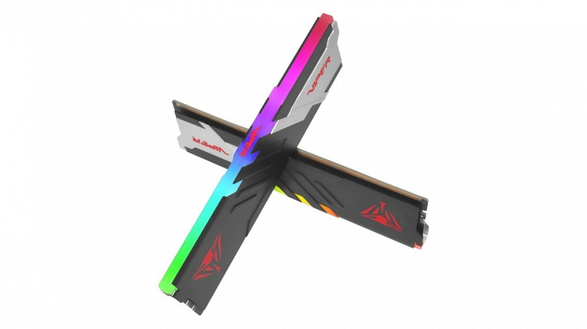

Jak już wspomnieliśmy, maksymalny stabilny zegar jaki udało się na platformie Alder Lake osiągnąć, wyniósł 6400 MHz przy opóźnieniach CL 36, co tylko udowadnia, że do czynienia mamy z faktycznie czymś porządnym. Możliwości OC przy pamięciach RAM dają nam ogromne pole do popisu i coś takiego oglądać możemy w wypadku Patriot Viper Venom.

**Umarł król, niech żyje król**

Wraz ze sklepową premierą platformy AM5, która ma odbyć się już pod koniec września, wszystko się zmieni. W sieci pojawią się oczywiście odpowiednie testy wydajności i wówczas odpowiemy na pytanie, jaka pamięć RAM jest optymalna, ale już teraz można przypuszczać, że jedną z najlepszych – właśnie dzięki wydajności na platformie Alder Lake i potwierdzonych informacjach od AMD - będzie Patriot Viper Venom. Aktualnie wersję 2x 16 GB z RGB kupimy już za ok. 1500 zł, a wariant bez RGB za ok. 1300 zł. Biorąc pod uwagę konkurencję , cena wydaje się być sensowna. Zestawy te powinny znaleźć się w wielu komputerach z procesorami AMD Ryzen 7000 – szczególnie Ryzen 7 i Ryzen 9.

**Patriot Memory** to amerykańska firma, która od 1985 roku zajmuje się projektowaniem, produkcją oraz sprzedażą wysokiej jakości podzespołów komputerowych, w tym wysokowydajnych pamięci VIPER, niezawodnych i szybkich dysków SSD czy innych nośników danych, jak pamięci USB oraz karty flashowe. Idąc z duchem czasu oraz rosnącą popularnością e-sportu i gamingu Patriot stworzył w ostatnim czasie także własną markę peryferiów gamingowych VIPER GAMING. Więcej informacji na stronach [www.patriotmemory.com](http://www.patriotmemory.com) oraz <http://viper.patriotmemory.com>.

Facebook: <https://www.facebook.com/PatriotwPolsce/>

Twitter: <https://twitter.com/patriotmemory>

Instagram: <https://www.instagram.com/patriotmobile/>

YouTube: <https://www.youtube.com/patriotviper>